* 正确格式示如下

(插件对许多的非法格式进行了判定)

[题目类型][题目分值][正确答案]

1.在此输入您的题目，在此输入您的题目，在此输入您的题目

A.选项A

(1).小问1

！！！注：连线题格式有所不同，请参考示例

* 如若没有连接数据库，则需要将”MyGlobal”类中的倒数4行注释掉，如下图

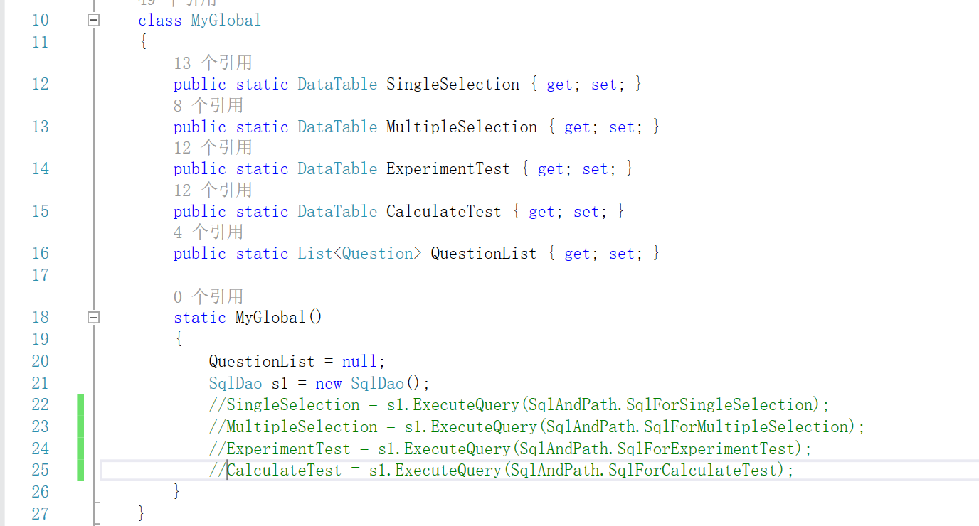

双击可以打开连线题的选择答案窗体（已更新为可以拖拽答案）

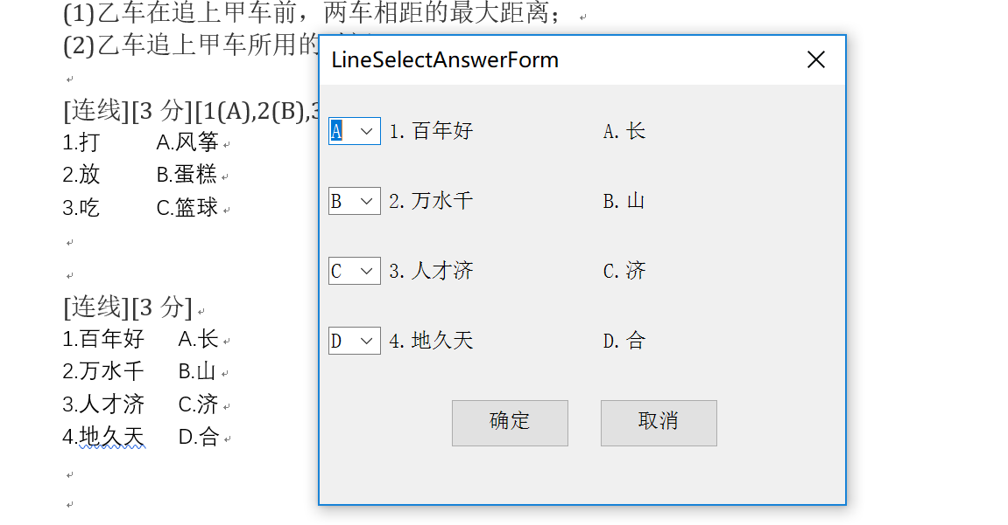

也可以从右键菜单中选择“选择答案”来打开窗体

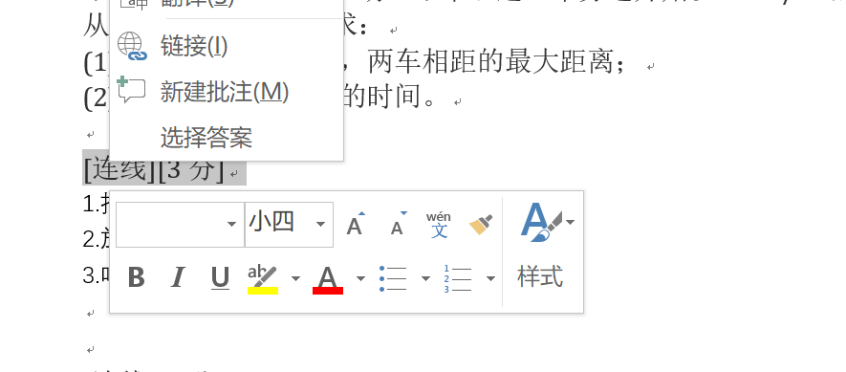

* 示例文本如下一页所示

[单选][3分][B]

1.如图甲所示中，总质量为80kg的跳伞运动员从离地500m高处开始跳伞，经过2s拉开绳索开启降落伞，乙图是运动员跳伞过程中的v—t图像，由图像可知(g=10m/s2)

A. 在t=1s时运动员的加速度约为7m/s2

B. 14s内运动员下落高度约为266m

C. 运动员落地前运动时间为36s

D. 运动员在下降过程中空气阻力一直在增大

[多选][4分][AD]

2.雨滴从高空下落，由于空气阻力作用，其加速度逐渐减小，直到为零，在此过程中雨滴的运动情况是(      )

A. 速度不断减小，加速度为零时，速度最小

B. 速度不断增大，加速度为零时，速度最大

C. 速度一直保持不变

D. 速度的变化率越来越小

[填空][6分]

3.在做用打点计时器测速度的实验时，要用到打点计时器，打点计时器是一种计时仪器，其电源频率为50Hz，常用的“电火花打点计时器”使用的电压是 ______伏的  ______(直流电，交流电)，它们是每隔_______s 打一个点.

[计算][9分]

4. 甲车以10m/s的速度在平直的公路上匀速行驶，乙车以4m/s的速度与甲车平行同向做匀速直线运动，甲车经过乙车旁边开始以0.5m/s2的加速度刹车，从甲刹车开始计时，求：

(1)乙车在追上甲车前，两车相距的最大距离；

(2)乙车追上甲车所用的时间。

[连线][3分][吃(蛋糕),放(风筝),打(篮球)]

1.打 A.风筝

2.放 B.蛋糕

3.吃 C.篮球

[连线][3分]

A.百年好 1.长

B.万水千 2.山

C.人才济 3.济

D.地久天 4.合